플레이어 이펙트 시스템 설명서

업데이트 날짜: 2015년 9월 3일

작성자: 정지완

플레이어의 모션에 따라 생성되거나 토글 온 되어지는 이펙트와 트레일 렌더러에 대한 시스템 구축을 완료하였습니다.

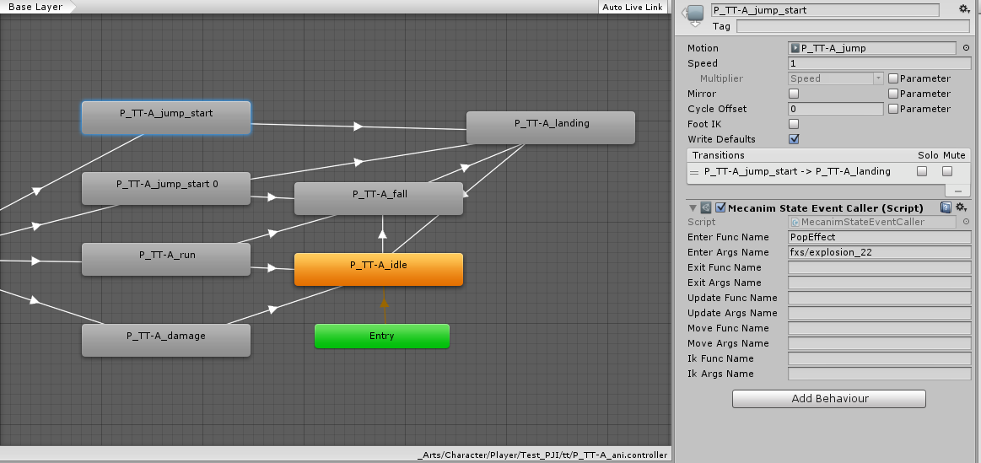

이펙트가 각 애니메이션을 시작하거나 종료하는등, 특정한 프레임에서 표시될 필요가 없는 이펙트와 같은경우,

**애니메이션 프레임에서 별도로 프레임을 잡거나 아트 프리팹을 건드리지 않고** 메카님 애니메이션 컨트롤러를 열어 각 스테이트에 MecanimStateEventCaller 스크립트를 부착하여

원하는 시점에 이펙트를 호출할수 있도록 하였습니다.

현재 제공하는 시점은 Enter / Exit / Update / Move / IK 이지만, 주로 Enter와 Exit만 사용하게 될것입니다.

PopEffect 함수는 시스템적으로 이미 오브젝트 풀링 (게임내에서 자주 생성될 객체를 미리 생성하여 저장하는 행위) 처리가 끝난 이펙트에 한해 해당 이펙트를 불러와 플레이하는 기능입니다.

일시적 이펙트들은 제작이 완료되면 프로그램팀에서 **에셋번들화를 거쳐 오브젝트 풀링이 될수 있도록 조치한후** 사용할 수 있게 할 예정입니다.

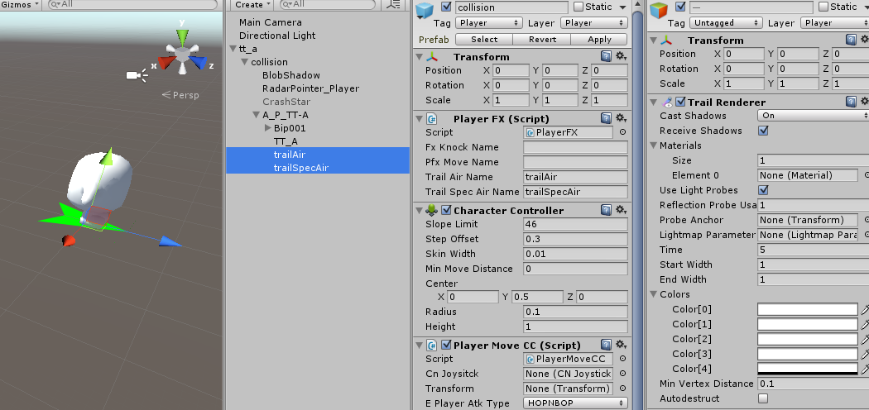

점프 시에 캐릭터를 따라다니는 트레일 또는 일시적으로 생성되고 없어지는 이펙트가 아닌 **캐릭터를 장기간 따라다녀야 하는 이펙트와 같은경우** (걸을 때 먼지 등의)

Collision 스크립트에 부착된 PlayerFX 스크립트를 이용할 것입니다.

이펙트 제작자와의 정보 공유를 통해 이름을 공통화 시키고 **아트 프리팹 (A_ 로 시작하는 프리팹) 아래의 하위객체로 설정해 두면** 해당 스크립트가 요소들을 찾아서 적용할 수 있도록 하였습니다.

PlayerFX에 제공된 변수 입력란엔 이 요소들의 이름이 들어갈 예정입니다.

제시하는 각종 요소들의 이름은 아래와 같습니다:

**Fx Knock Name**: fxs/일시적이펙트명

피격을 받았을 때 효과는 플레이어를 따라다니게 하는 것보다는 일시적 이펙트로 분류하는 것이 좋을 것 같아 pfx로 분류하지 않습니다.

**Pfx Move Name:** pfxMove

플레이어가 이동시 따라다니며 흙먼지를 표시해줄 파티클 시스템 (ParticleSystem)

**Trail Air Name**: trailAir:

일반적인 공중에 떠있을시 켜지게 되는 트레일 (TrailRenderer)

**Trai lSpec Name:** trailSpecAir

점프대 등의 특별한 상황에서 켜지게 되는 트레일 (TrailRenderer)

감사합니다.